Jalon n°5 :

Bastien LORENZI
Semi YILMAZ

Vous pouvez voir ci-dessous la commande ainsi que le changement de mot de passe du rpi via ssh
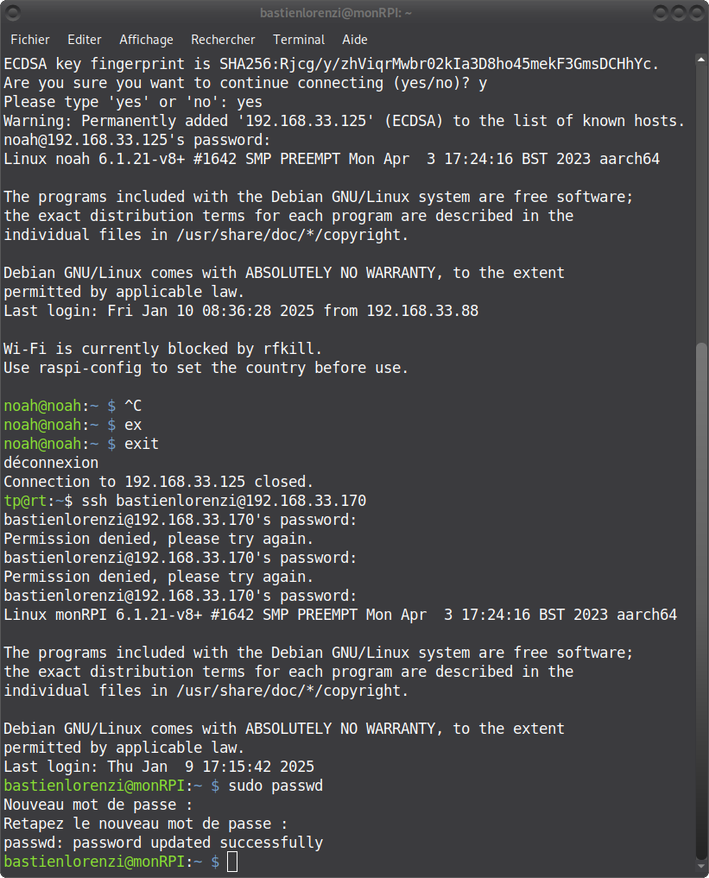

Ci-dessous vous pouvez voir la commande pour se connecté au Rpi via ssh ainsi que notre connexion au Rpi mais aussi que nous avions un petit problème de mot de passe au début
le cadre rouge représente la commande pour le connecté au Rpi via ssh

Vous pouvez observer ci-dessous copie du terminal lors de la connexion avec échange de clefs

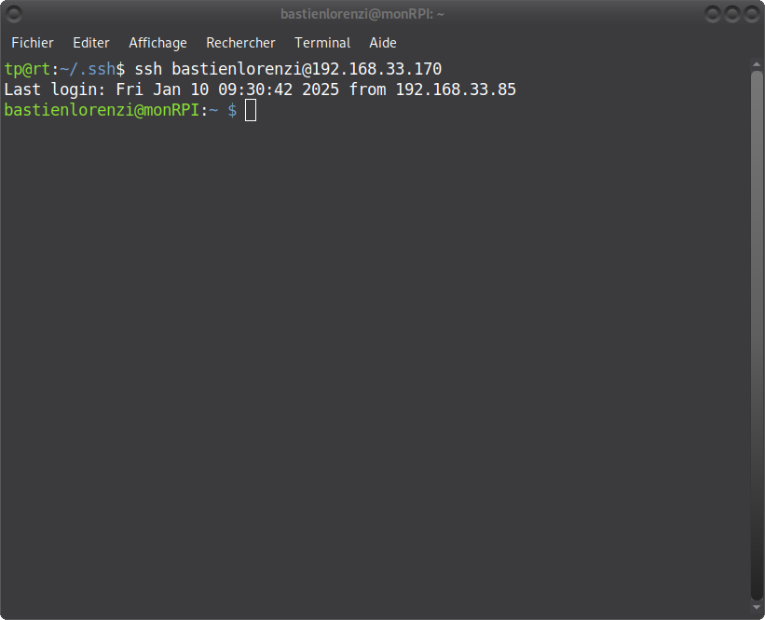

Voici une copie de l’agenda hebdomadaire mis à jour.

